opolska marka 2021 | Konkurs  „Opolska Marka 2021”  Formularz zgłoszeniowy  - Kategoria „Opolskie ze smakiem”

Informacje ogólne dot. podmiotu:
Nazwa:

Dokładny adres:

Imię, nazwisko dyrektora/prezesa/ właściciela:

Imię, nazwisko, adres e-mail oraz nr tel. osoby odpowiedzialnej za prowadzenie konkursu:

Forma własności:

Liczba zatrudnionych:

Informacje nt. produktu spożywczego:
Nazwa/Rodzaj:

Jakość wytworzonego produktu spożywczego:

Proszę opisać związek produktu z tradycją kulinarną społeczności lokalnej:

Czy produkt wykonany jest z surowców pochodzących z regionu (jeżeli tak, proszę opisać jakich):

Proszę opisać opakowanie (dostępne rodzaje, skład, surowce z których zostało wykonane):

Proszę opisać w jaki sposób prowadzony jest marketing zgłoszonego produktu:
Członkostwo w Sieci Dziedzictwo Kulinarne Opolskie:
- TAK
- NIE
Członkostwo w Sieci Opolski Bifyj:
- TAK
- NIE
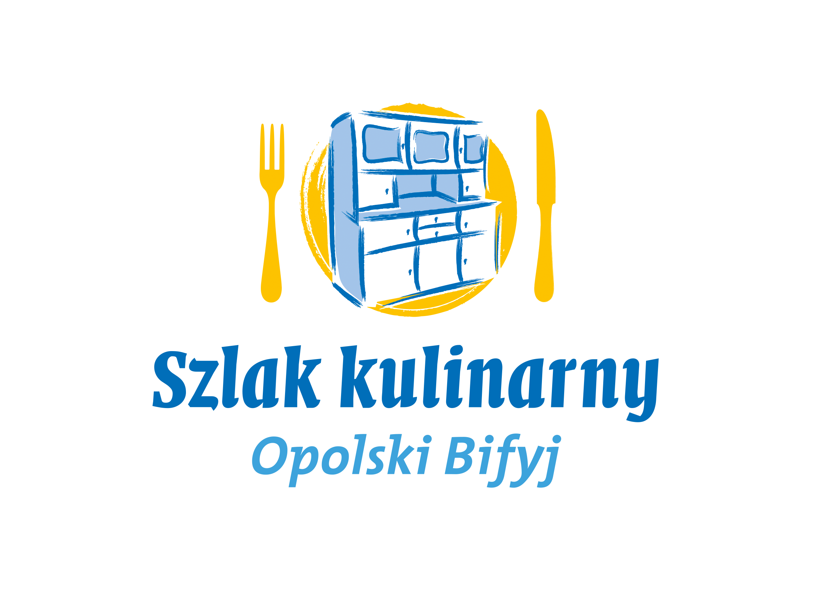
…………………………………….  (pieczątka firmowa) | ………………………………….  (podpis)

Załączniki:

Załącznik nr 1 – oświadczenie RODO

Referencje/Rekomendacje

Opinie odbiorców/klientów

Fotografie dot. zgłoszonego podmiotu/produktu/usługi

Inne (proszę wpisać jakie) …………………

Informacje nt. zgłoszenia:
Wypełniony formularz zgłoszenia opatrzony pieczęcią oraz podpisem należy zeskanować i przesłać wraz z załącznikami (załącznik nr 1 do formularza, ponadto: referencje, rekomendacje, opinie itd.) na adres poczty elektronicznej opolskamarka@opolskie.pl
Wszelkie pytania dotyczące konkursu prosimy kierować do:

Urząd Marszałkowski Województwa Opolskiego
Departament Współpracy z Zagranicą i Promocji Regionu
tel. 77 44 29 340 lub 344, 348, 349
Załącznik nr 1

